广东茂名幼儿师范专科学校

大数据与财务管理专业人才培养方案

（三年制）

学 院 财经学院
专 业 大数据与财务管理
年 级 2026级
制 定 人 杨廷尧、丁焕昌
审 核 人 谢宝清

2025年10月

2026级大数据与财务管理专业人才培养方案

（三年制）

一、专业名称（代码）
大数据与财务管理（530301）

二、入学要求
普通高级中学毕业、中等职业学校毕业或具备同等学力

三、基本修业年限
三年

四、职业面向

（一）职业面向
所属专业大类 | 所属专业类 | 对应行业 | 主要职业类别 | 主要岗位类别（或技术领域）举例 | 职业资格（职业技术等级）证书举例
财经商贸大类 | 大数据与财务管理 | 会计、金融行业 | 财经专业技术人员、企事业单位人员 | 出纳、税务专员、统计人员，档案管理员、资产管理员，成本管理人员；企业投、融资管理人员、税务管理及筹划人员、财务分析人员 | 会计专业技术资格（初级）

职业岗位群和核心能力分析
岗位 | 岗位能力要求 | 岗位职责 | 导出课程 | 综合开设课程
会计 | 1.掌握凭证填制、登记账簿、编制报表基本技能；2.掌握会计信息的生成过程、会计电算化软件操作，能对企事业单位、不同行业会计实务进行处理。 | 以货币为主要计量单位，运用专门的方法，对记账凭证、财务帐薄、财务报表，是核算和监督一个单位经济活动的一种经济管理工作。 | 初级会计 | 财务会计基础、会计电算化、经济学基础、经济法基础、excel在财务中的应用
资金经理 | 财务管理基本能力:熟悉企业管理的一般流程和财务管理的基本理论，掌握财务管理的原理与基本方法； | 根据投资决策委员会的投资战略，在研究部门研究报告的支持下，结合对证券市场、上市公司、投资时机的分析，拟订所管理基金的具体投资计划。 | 财务管理、投资学 | 财务会计基础、会计电算化、经济学基础、经济法基础、excel在财务中的应用
财务成果核算 | 本岗位应全面熟悉有关财经法律、法规和政策，掌握并熟悉公司经营过程的全貌。协助财务经理搞好企业的财务管理，并按会计制度规定，设置会计科目、会计凭证和会计账簿；在财务经理指导下，会同财务各岗位制度本公司有关会计核算的各项规章制度；设置与掌管总分类账簿。 | 1、负责编制收入，利润计划。  2、办理销售款项结算业务。  3、负责收入和利润的明细核算。  4、负责利润分配的明细核算。  5、编制收入和利润报表。  6、协助有关部门对产成品进行清点盘查。 | 预算管理、企业财务管理 | 财务会计基础、会计电算化、经济学基础、经济法基础、excel在财务中的应用
稽核 | 1、稽核人员必须具备较高的的政治素质和业务素质，且需由会计师以上职称的人员担任。  2、稽核人员必须依据有关政策、法律及公司规章制度等有关规定对所发生的会计事项进行稽核，严把稽核关。对不合法、内容不真实、手续不完备、数字不准确的原始凭证予以退回，要求更正、补充。对内容不完整、数字不准确、会计科目使用不当的记账凭证要求更正。  3、所有会计凭证必须经过稽核人员稽核后，才能据以记账；所有支出，必须经稽核人员稽核后，出纳人员才能付款。对于无计划或超计划的项目开支，稽核人员有权拒绝支付。对不符合规定的收入项目应提出意见或拒绝办理。  4、稽核人员在对经济业务进行审核和监督过程中，若发现异常情况必须及时处理，并向上级管理部门汇报。 | （1）审查财务收支。根据财务收支计划和财务会计制度，逐笔审核各项收支，对计划外或不符合规定的收支，应提出意见，并向领导汇报，采取措施，进行处理。  （2）复核各种记账凭证。复核凭证是否合法，内容是否真实，手续是否完备，数字是否正确，记账分录是否符合制度规定。 | 企业财务分析
财产物资核算 | 1．企业内部财务管理机构的设置。  2．组织拟定企业内部财务管理办法。推行工作令号核算体系。  3．根据企业编制的财务预算方案组织企业的生产经营。  4．督促财务部门准确核算，如实反映企业财务状况，依法计算和缴纳国家税收，保证投资者权益不受侵犯。  5．支持会计人员依法行使职权自觉接受上级部门、财政、税收、银行、审计机关的财务检查和监督 | 认真贯彻执行国家财经法规、制度，督促财务部门执行“企业会计制度”加强财务管理和经济效益。 | 财务管理

五、培养目标
本专业培养理想信念坚定，德、智、体、美、劳全面发展，具有一定的科学文化水平，良好的人文素养、职业道德和创新意识，精益求精的工匠精神，较强的就业能力和可持续发展能力；掌握现代管理、经济、金融、会计、财务管理方面的基本理论和基本知识，熟悉相关法律、法规和惯例，具备分析和解决财务管理问题的基本能力，面向各类中小微企业、金融机构、行政事业单位的会计专业人员、税务专业人员等职业群，能够从事会计、财务分析、预算管理、投融资管理、成本管理、税务管理、绩效管理等工作的高素质技术技能人才。

（一）素质
（1）思想政治素质：坚定拥护中国共产党的领导和社会主义制度，在习近平新时代中国特色社会主义思想指引下，践行社会主义核心价值观，具有深厚的爱国情感和中华民族自豪感；崇尚宪法、遵法守纪、崇德向善、诚实守信、尊重生命、热爱劳动，履行道德准则和行为规范，具有社会责任感和社会参与意识；具有质量意识、环保意识、安全意识、科学素养、信息素养、工匠精神、创新思维；有较强的集体意识和团队合作精神。
（2）文化素质:具有较高的审美情趣、文化品味、人文素养；具有时代精神和较强的人际交往能力；积极乐观地生活，充满责任感地工作。
（3）职业素质：具有探究学习、终身学习、分析问题和解决问题的能力；具有良好的语言、文字表达能力和沟通能力；具有文字、表格、图像的计算机处理能力，本专业必需的信息技术应用能力；具备会计核算、成本计算、成本分析、成本控制与成本效益评价以及财务分析与决策能力；具备预算管理、营运管理、投融资管理、绩效管理能力；具备企业涉税业务处理和税收筹划能力；具备企业内部控制与风险管理的能力。
（4）身心素质：具有良好的职业道德和职业精神；具有不断突破自我的进取精神及面对挑战和挫折的乐观主义态度；具有良好的心理承受能力和应变能力；拥有健康的体魄，掌握保持身体健康的体育锻炼方法。

（二）知识
（1）掌握本专业培养目标所要求的基础理论知识、专业知识和技能。
（2）具备分析和解决企业财务管理、税务实际问题的能力。
（3）掌握会计学相关的基本理论、基本知识；掌握财务管理的基本理论、基本方法及基本知识；掌握税收政策及相关法律法规知识。
（4）掌握会计核算和财务管理的专业技能。
（5）掌握会计业务处理、成本核算与控制、理财规划、税收筹划等职业能力等实际工作的基本素质。

（三）能力
（1）具备拟定企事业单位财务管理相关制度，撰写调研报告等工作的能力；
（2）具备企业投融资理财的基本操作技能，具有分析企业财务状况的能力。
（3）具备综合运用财务管理知识发现并解决企事业单位实际问题额的能力。
（4）具备为高层管理者提供经营决策、投融资决策等所需信息的能力。
（5）具备从事企事业单位涉税专项服务的职业能力。
（6）具备综合应用各种手段查询资料、获取信息、拓展知识领域及继续学习的能力。

七、毕业要求

（一）毕业要求
1.毕业总学分不得低于143学分，必修学分114学分，选修学分不低于29学分。
2.项目替代学分。比赛获奖、考证、参加项目开发等根据专业认定可以替换专业非核心岗位课程学分。替换学分不得超过15学分。
3.在校期间参与项目开发每周可替换非专业核心课1学分，但累计不得超过10学分；参与专业技能竞赛最多可替换非专业核心课5学分（省级一等奖、二等奖、三等奖分别可替换3学分、2学分、1学分；国家级一等奖、二等奖、三等奖分别可替换5学分、4学分、3学分）。
类别 |  | 可替换学分
技能竞赛类 | 教育行政主管部门组织的竞赛 | 市级三等奖、二等奖、一等奖、特等奖可分别替换0.5学分、1学分、2学分、3学分；省级优秀奖、三等奖、二等奖、一等奖、特等奖可分别替换2学分、3学分、4学分、5学分、6学分；国家级优秀奖、三等奖、二等奖、一等奖、特等奖可分别替换5学分、6学分、7学分、8学分、9学分。
技能竞赛类 | 其他行业协会或社会组织的竞赛 | 市级一等奖、特等奖可分别替换0.5学分、1学分；省级优秀奖、三等奖、二等奖、一等奖、特等奖可分别替换1学分、2学分、3学分、4学分、5学分；国家级优秀奖、三等奖、二等奖、一等奖、特等奖可分别替换4学分、5学分、6学分、7学分、8学分
技能竞赛类 | 校级竞赛 | 校级技能竞赛一等奖以上可替换0.5学分
项目开发类 | 自主实施的项目开发 | 提供合作企业证明文件、工商登记证明等有效证明文件由专业负责人认定可替换学分。
项目开发类 | 参与老师组织的项目开发 | 参与老师组织的项目开发，由专业负责人和项目主持老师认定可替换学分，原则上参加2周替换1学分。
职业资格证书类 | 人力资源和社会保障系统职业资格证书 | 取得中级工可替换1学分，高级工可替换2学分，技师级可替换6学分
职业资格证书类 | 驾照 | 取得驾驶证可替换2学分
发明专利 | 发明专利 | 取得发明专利可替换8学分
发明专利 | 实用新型专利 | 取得实用新型专利可替换6学分
发明专利 | 外观设计专利 | 取得外观设计专利可替换4学分

（二）考证要求
1.计算机应用能力：获得全国计算机等级考试一级合格证书，或通过学校组织的计算机应用能力测试。英语应用能力：获得全国英语等级考试A级或B级证书，或通过学校组织的英语应用能力测试。至少取得1项职业资格证书或职业技能证书。
2. 具备投融资管理、纳税管理、财务分析、会计业务处理、企业涉税业务处理和税收筹划等专业技能。
职业资格证书：会计专业技术资格（初级）。
职业技能等级证书：财务共享服务初级证书（初级）、业财一体化初级证书（初级）

八、课程设置及学时安排

（一）课程设置
1.主要包括公共基础课程和专业课程。
公共基础课程一般包括思想政治理论课、军事课、大学英语、体育、心理健康、就业指导、创新创业、职业素质、劳动教育、传统文化教育等方面的课程或专题讲座（活动）。
专业课一般包括专业基础课程、专业核心课程、专业拓展课程，并涵盖有关实践性教学环节。专业基础课程举例：财务会计基础、管理学基础和经济学基础等。
专业核心课程举例：企业财务会计、智能化成本核算与管理、财务管理、财务分析、管理会计基础等。
专业拓展课举例：公司战略与风险管理和投资学等。
2.专业核心课程名称及主要教学内容
序号 | 专业核心课名称 | 主要教学内容
1 | 企业财务会计 | ①货币资金业务、应收款项业务、存货业务、在建工程及固定资产业务、投资业务、无形资产及其他资产业务的规定及核算方法；②流动负债业务、非流动负债业务、收入和费用业务、利润业务的规定以及核算方法；③财务会计报告编制方法。
2 | 智能化成本核算与管理 | ①企业成本核算的基本原理；②产品成本计算、成本预测、成本控制、成本分析、成本效益评价的基本方法；③标准成本管理、作业成本管理等现代成本管理方法的应用。
3 | 财务管理 | ①项目投资决策程序；②项目投资现金流量的估算；③项目投资决策评价方法；④证券投资的种类，各种有价证券的投资决策方法；⑤企业资金需要量预测；⑥负债资金筹集，权益资金筹集；⑦资金成本及资本结构决策方法。
4 | 税务管理及筹划 | ①增值税、消费税、企业所得税、个人所得税、关税、资源税、城市维护建设税、房产税、印花税及其他税种的征收基本规定；②应纳税额的计算方法；③纳税申报流程与方法；④税收筹划方法。
5 | 企业财务分析 | ①财务报表分析方法；②偿债能力分析，盈利能力分析，营运能力分析，发展能力分析；③上市公司财务指标分析；④内部业绩评价；⑤企业业绩评价。
6 | 经济法基础 | ①法律概论；②经济纠纷解决法律制度；③会计法律制度；④票据与支付结算法律制度；⑤劳动合同与社会保险法律制度；⑥增值税、消费税、所得税、其他税种法律制度；⑦税收征收管理法律制度。

3.实践性教学环节主要包括顶岗实习、软件开发项目实训、社会实践、毕业项目综合实训、创新创业实践等。

（二）学时安排

本专业总学时为2528学时，其中实践性教学学时为1384学时，占总学时的54.75%。其中，顶岗实习为6个月，约252学时。
理论与实践教学分配及比例表
项目 |  |  | 学时 | 占总学时  的百分比 | 学分 | 占总学分的百分比 | 备注
必修课 | 综合素质课 | 理论 | 302 | 11.95% | 50 | 34.97%
必修课 | 综合素质课 | 实践 | 613 | 24.25% | 50 | 34.97%
必修课 | 专业课 | 理论 | 541 | 21.40% | 64 | 44.76%
必修课 | 专业课 | 实践 | 575 | 22.75% | 64 | 44.76%
选修课 | 综合素质课 | 理论 | 193 | 7.63% | 17 | 11.89%
选修课 | 综合素质课 | 实践 | 88 | 3.48% | 17 | 11.89%
选修课 | 专业课 | 理论 | 108 | 4.27% | 12 | 8.39%
选修课 | 专业课 | 实践 | 108 | 4.27% | 12 | 8.39%
总计 |  |  | 2528 | 100.00% | 143 | 100.00%
理论实践教学比 |  | 理论教学 | 1144 | 45.25%
 |  | 实践教学 | 1384 | 54.75%
总计 |  |  | 2492

九、教学基本条件

（一）教师队伍
1.专任教师
专任教师一览表
序号 | 姓名 | 职称、职务 |  | 学历学位 |  | 是否双师
1 | 谢宝清 | 副教授（高校） |  | 本科 |  | 是
2 | 杨洁 | 副教授（高校） |  | 硕士研究生 |  | 是
3 | 陈妙玲 | 讲师（高校） |  | 本科 |  | 是
4 | 梁婉蕾 | 副教授（高校） |  | 本科 |  | 是
5 | 庞铭琦 | 讲师（高校） |  | 本科 |  | 是
6 | 杨艺云 | 助教（高校） |  | 本科 |  | 是
7 | 柏超越 | 讲师（高校） |  | 硕士研究生 |  | 是
8 | 黄奕为 | 助教（高校） |  | 本科 |  | 是
9 | 董雪杰 | 讲师（高校） |  | 硕士研究生 |  | 是
10 | 杨廷尧 | 副教授（高校） |  | 硕士研究生 |  | 是
11 | 王果 | 助教（高校） |  | 硕士研究生 |  | 是
12 | 彭冰瑜 | 助教（高校） |  | 硕士研究生 |  | 是
13 | 陈春廷 | 助教（高校） |  | 硕士研究生 |  | 是
14 | 周浣诗 | 助教（高校） |  | 硕士研究生 |  | 是
15 | 贺尔曼 | 助教（高校） |  | 硕士研究生 |  | 是
16 | 叶华浩 | 助教（高校） |  | 本科 |  | 是
17 | 刘思余 | 助教（高校） |  | 本科 |  | 否
18 | 丁焕昌 | 助教（高校） |  | 硕士研究生 |  | 是
19 | 许媛 | 助教（高校） |  | 本科 |  | 否
20 | 黄晓文 | 助教（高校） |  | 硕士研究生 |  | 是
21 | 叶霖贤 | 助教（高校） |  | 硕士研究生 |  | 否
22 | 徐程 | 讲师（高校） |  | 硕士研究生 |  | 是
23 | 易婉琪 | 助教（高校） |  | 硕士研究生 |  | 否
24 | 梁杰 | 助教（高校） |  | 本科 |  | 否
职称结构 | 高级 |  | 中级 |  | 初级
职称结构 | 人数 | 比例 | 人数 | 比例 | 人数 | 比例
职称结构 | 4 | 16.67% | 5 | 20.83% | 15 | 62.5%
年龄结构 | 35岁以下 |  | 35-45岁 |  | 45岁以上
年龄结构 | 人数 | 比例 | 人数 | 比例 | 人数 | 比例
年龄结构 | 20 | 83.33% | 2 | 8.33% | 2 | 8.34%
学位结构 | 博士 |  | 硕士（含在读） |  | 学士
学位结构 | 人数 | 比例 | 人数 | 比例 | 人数 | 比例
学位结构 | 0 | 0 | 17 | 70.83% | 7 | 29.17%
双师素质 | 是 |  | 否
双师素质 | 人数 | 比例 | 人数 | 比例
双师素质 | 19 | 79.17% | 5 | 20.83%
行业企业经历 | 有 |  | 无
行业企业经历 | 人数 | 比例 | 人数 | 比例
行业企业经历 | 24 | 100% | 0 | 0%

（二）教学设施
本专业有校内实训室2个，分别是会计电算化综合技能实训室、税务技能实训室，可以提供所有上机实训；同时配有计算机近200台，用友实训软件、网中网实训软件、代理记账用友 T+软件等相关实操软件，基本可以满足教学要求。
校内实训基地一览表
序号 | 实训室名称 | 位置 | 教学科目 | 实验设备 | 教学项目
1 | 会计电算化综合技能实训室 | 弘文①316 | 会计电算化、会计综合实训 | 计算机
2 | 税务技能实训室 | 弘文①318 | 纳税实务、纳税检查 | 计算机

（三）教学资源

1.图书和数字资源设备
图书馆根据学校学科专业设置的要求，努力建设以师范特色为主，多学科协调发展的馆藏体系，馆藏图书共有51.5万册；电子图书10余万册；过刊2万册；现刊120种；报纸90种。面向全院师生开通了中国知网数据库、超星电子图书数据库等。并在图书馆一楼门厅放置了电子书阅读器供读者阅读下载超星电子图书，为师生、企业提供优质专业教学资源和网络信息资源。核心课程有可供学生自主学习的
网络平台，包含课程标准，实践教学大纲，实训指导书，教案，多媒体课件，教学视频，习题库，测试题或试题库，参考书目等教学资源。数字化教学资源方面除电子图书、在线课程之外，另购置有专业数字化资源以及仿真教学软件等，信息化程度在持续提升中。图书配备有关基本要求：有足够数量的，能满足教师学习、教师专业教学研究和教学实施的图书库。

2.多媒体教学设备

教师通过教学软件以及多媒体设备等，充分利用手工实验室、会计电算化实验室的设施进行教学。教师和学生每人拥有一台计算机，通过教师机可以看到学生机的操作内容（学生演示、屏幕监视等），可以更好地掌握学生的情况。

3.网络课程资源

可以利用现有的电子书籍、电子期刊、数学图书馆、各大网站等网络资源,使教学内容从单一走向多元，使学生的知识和能力的拓展成为可能。

4.开发和利用外校实训基地。

本课程属于实践性较强的专业基础课程，培养学生处理财务管理业务的思维和实际动手能力是本课程的核心目标。因此有一个真实或仿真的操作环境是本课程教学的一个必要条件，学院在不断开发和完善校内实训基地的同时，需要充分利用校外实习基地的培训资源，让学生在真实的环境中理解业务，熟悉真实的业务流程，为学生毕业即可上岗的零过渡做好铺垫。

十、质量保障
（一）需遵循专业建设和教学过程质量监控机制，主要课程以企业标准进行课程评价，对教学主要环节要有严格的质量要求和标准，对教学实施、过程监控、质量评价要进行有效的管理，以达成人才培养规格。
本专业尝试“学分替换”制改革。所谓“学分替换”制，是指学生可以通过参与实际项目开发、相关竞赛等方式来替换非核心课程的学分。学生可以通过参加考证、项目开发、职业技能大赛、发明创造等来获取并替换课程学分，从而可以申请免修相关的课程。“学分替换”的实施需要预先申请，需根据比赛及项目的内容而确定可替换哪门课程，在经过专业考核通过之后，方可免修并替换相关课程学分。总替换学分不超过15学分。
其中，学分替换规则如下表所示：
类别 |  | 可替换学分
技能竞赛类 | 教育行政主管部门组织的竞赛 | 市级三等奖、二等奖、一等奖、特等奖可分别替换0.5学分、1学分、2学分、3学分；省级优秀奖、三等奖、二等奖、一等奖、特等奖可分别替换2学分、3学分、4学分、5学分、6学分；国家级优秀奖、三等奖、二等奖、一等奖、特等奖可分别替换5学分、6学分、7学分、8学分、9学分。
技能竞赛类 | 其他行业协会或社会组织的竞赛 | 市级一等奖、特等奖可分别替换0.5学分、1学分；省级优秀奖、三等奖、二等奖、一等奖、特等奖可分别替换1学分、2学分、3学分、4学分、5学分；国家级优秀奖、三等奖、二等奖、一等奖、特等奖可分别替换4学分、5学分、6学分、7学分、8学分
技能竞赛类 | 校级竞赛 | 校级技能竞赛一等奖以上可替换0.5学分
项目开发类 | 自主实施的项目开发 | 提供合作企业证明文件、工商登记证明等有效证明文件由专业负责人认定可替换学分,每学期累计不得超过8学分。
项目开发类 | 参与老师组织的项目开发 | 参与老师组织的项目开发，由专业负责人和项目主持老师认定可替换学分，原则上参加2周替换1学分。
职业资格证书类 | 人力资源和社会保障系统职业资格证书 | 取得中级工可替换1学分，高级工可替换2学分，技师级可替换6学分
发明专利类 | 发明专利 | 取得发明专利可替换8学分
发明专利类 | 实用新型专利 | 取得实用新型专利可替换6学分
发明专利类 | 外观设计专利 | 取得外观设计专利可替换4学分

（二）学校和学院建立健全教学管理机制，加强日常教学组织运行与管理，定期开展课程建设水平和教学质量诊断与改进，建立健全巡课、听课、评教、评学等制度，建立与企业联动的实践教学环节督导制度，严明教学纪律和课堂纪律，强化教学组织功能，定期开展公开课、示范课等教研活动。
（三）建立毕业生跟踪反馈机制及社会评价机制，并对生源情况、在校生学业水平、毕业生就业情况等进行分析，定期评价人才培养质量和培养目标达成情况。
（四）专业教研组织利用评价分析结果有效改进专业教学，加强专业建设，持续提高人才培养质量。
（五）校企合作模式，企业工程师讲授专业选修课，保证课程知识点与企业一线需求紧密相连，通过多种教学评价机制，保证课程教学质量。

十一、教学进程安排（高清截图，与提交的附件内容一致）
1.理论与实践教学分配及比例表（见附件1－1）
2.综合素质课教学进程表（见附件1－2）
3.专业课教学进程表（见附件1－3）
4.实践课教学进程表（见附件1－4）

附件1-1 理论与实践教学分配及比例表
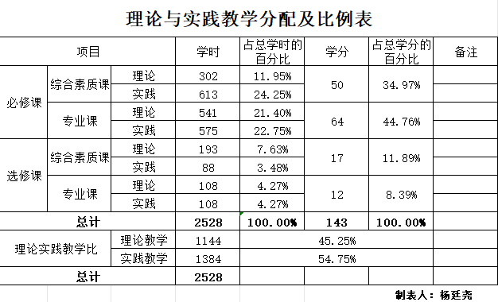

附件1-2 综合素质课教学进程表

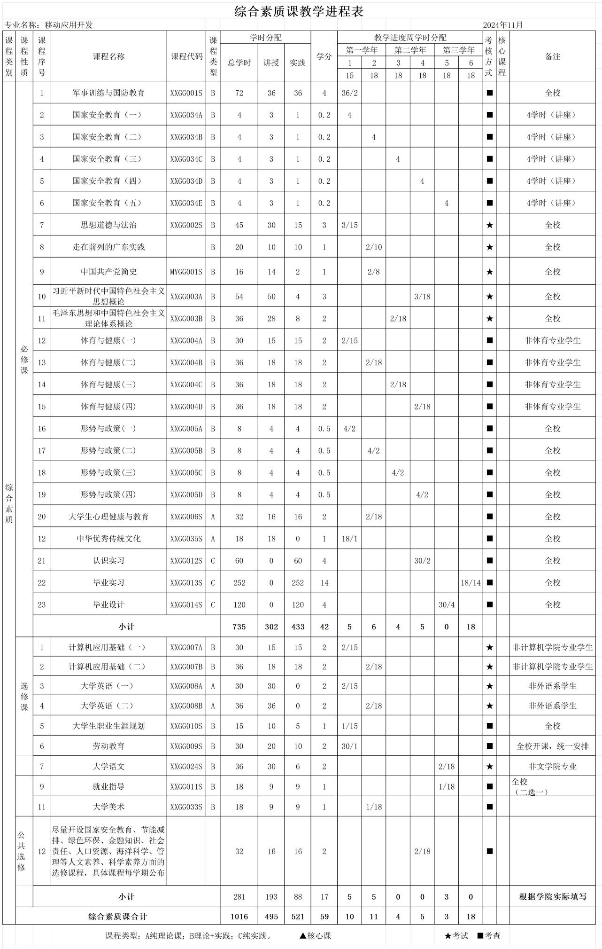

附件1-3 专业课教学进程表
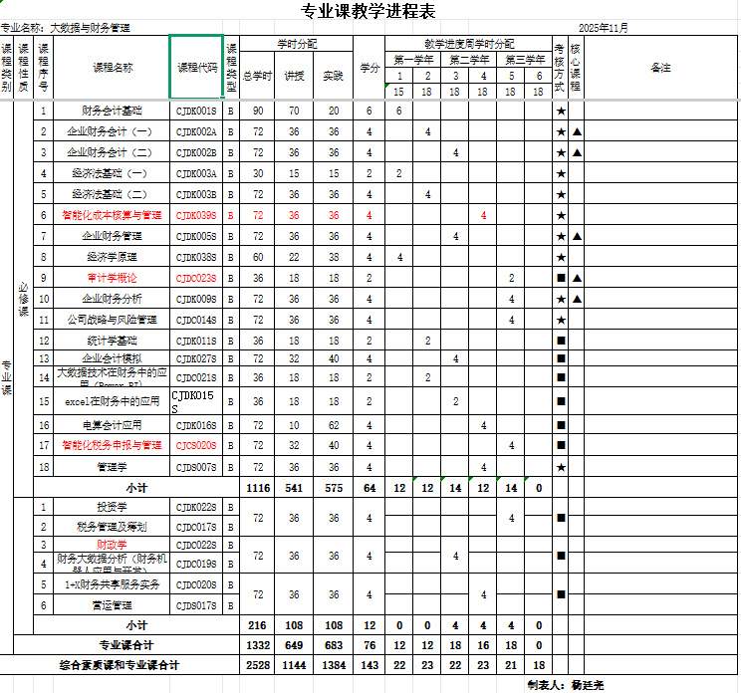

附件1-4 实践课教学进程表
